4ο Φύλλο Εργασίας στη Νεοελληνική Γλώσσα Α΄ Λυκείου
Χριστός Ανέστη!
Καλοί μας μαθητές και καλές μαθήτριες, εύχομαι να έχετε χαρά στη ζωή σας, όρεξη για δουλειά, διάθεση συνεργασίας, επιθυμία δημιουργίας όμορφων εργασιών... Θα ήθελα να σας ευχηθώ πολλά περισσότερα. Άλλωστε, έχουμε τόσον καιρό να βρεθούμε στην τάξη... Σταματώ όμως εδώ, για να σας περιγράψω την επόμενη εργασία σας.
Στο 4ο φύλλο, οι μαθητές του Α2 και του Α3 θα ασχοληθείτε με διαφορετικές εργασίες. Ο λόγος είναι ότι, πριν σταματήσουν τα σχολεία, δε συμβαδίζατε απόλυτα στην ύλη.
Επομένως,
Μαθητές του Α2:
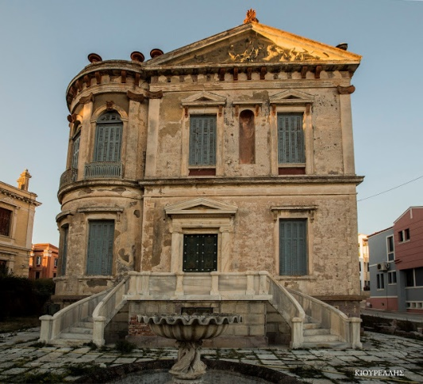
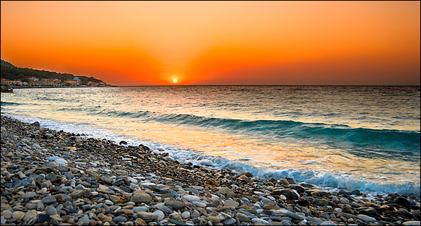
Επιλέξτε μία από τις παρακάτω φωτογραφίες για να την περιγράψετε. Στην περιγραφή σας θα χρησιμοποιήσετε την όρασή σας γι’ αυτά που βλέπετε αλλά και τη φαντασία σας γι’ αυτά που δεν βλέπετε σωματικά αλλά τα προσεγγίζετε με το νου και την καρδιά. Η φωτογραφία με την περιγραφή σας θα συμπεριληφθεί σε λεύκωμα με τίτλο «Οι φωτογραφίες που ξεχώρισα...». Επομένως αναδεικνύετε μόνο τις λεπτομέρειες που σας είλκυσαν το ενδιαφέρον.
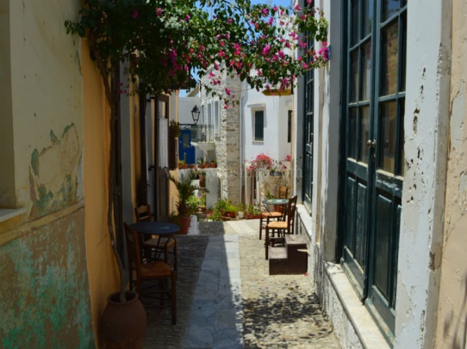
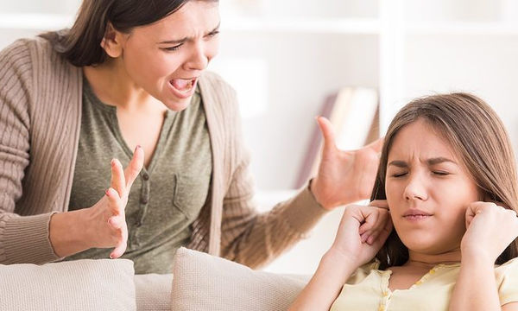
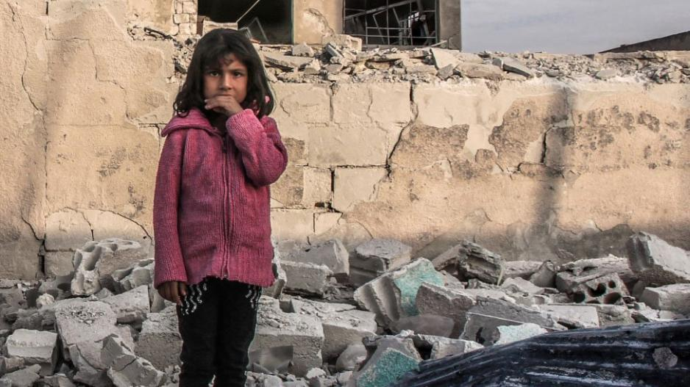
Μαθητές του Α3:
Εφηβικό δωμάτιο, σπίτι, σχολείο, γειτονιά, χωριό, νησί...: χώροι γνώριμοι, τόποι αγαπημένοι. Θα ήθελα στην εργασία σας να περιγράψετε το κτήριο/ τον χώρο/ τον τόπο (οτιδήποτε από αυτά) που σας ευχαριστεί να περνάτε τον περισσότερο χρόνο. Στην περιγραφή σας μπορείτε να συμπεριλάβετε όσες λεπτομέρειες θέλετε: τοποθεσία, αρχιτεκτονική, αγαπημένα αντικείμενα αλλά και σκέψεις, συναισθήματα που σας γεννά. Αν θέλετε μπορείτε να συνοδεύσετε το κείμενό σας και με τη σχετική φωτογραφία. Στην ευχέρειά σας είναι επίσης, αν θα χρησιμοποιήσετε κυριολεκτική ή μεταφορική γλώσσα.

Μην ξεχνάτε ότι περιγράφουμε ΠΑΡΑΓΩΓΙΚΑ, από το γενικό στο ειδικό, από πάνω προς τα κάτω, από μέσα προς τα έξω (όπου μπορεί να εφαρμοστεί αυτό το σχήμα).

Τις εργασίες σας να τις στείλετε μέχρι τη Δευτέρα 4 Μαΐου 2020, στο e-mail: atsalag@yahoo.gr
Η καθηγήτριά σας
Α. Τσαλαγανίδη

